徐闻县审计局党史学习工作简报

第21期

徐闻县审计局党史学习教育

领导小组办公室 2021年7月12日

徐闻县审计局召开学习贯彻习近平总书记在青海考察期间重要讲话精神会议

7月12日9点30分，徐闻县审计局召开学习贯彻习近平总书记在青海考察期间重要讲话精神会议。由党组书记、局长蔡通主持，全体审计干部职工参加了此次会议。

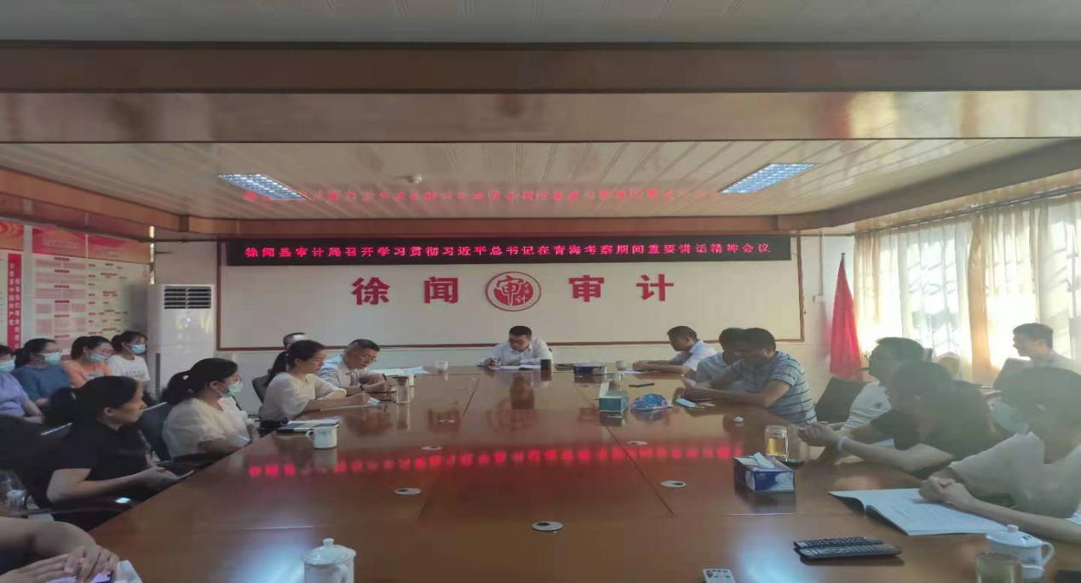

习近平总书记在青海考察期间提出一系列重要要求。一是立足新发展阶段、贯彻新发展理念、构建新发展格局，扎实推动高质量发展。二是以更大决心和力度推进生态文明建设和生态环境保护。深刻认识保护好生态环境是“国之大者”，大力推进重大生态工程建设，做好碳达峰、碳中和工作，推动美丽城市建设取得更大进展。三是在党史学习教育中真正做到学史崇德。引导广大党员干部崇尚对党忠诚的大德、造福人民的公德、严于律己的品德，传承红色基因，弘扬革命精神，始终做到忠诚干净担当。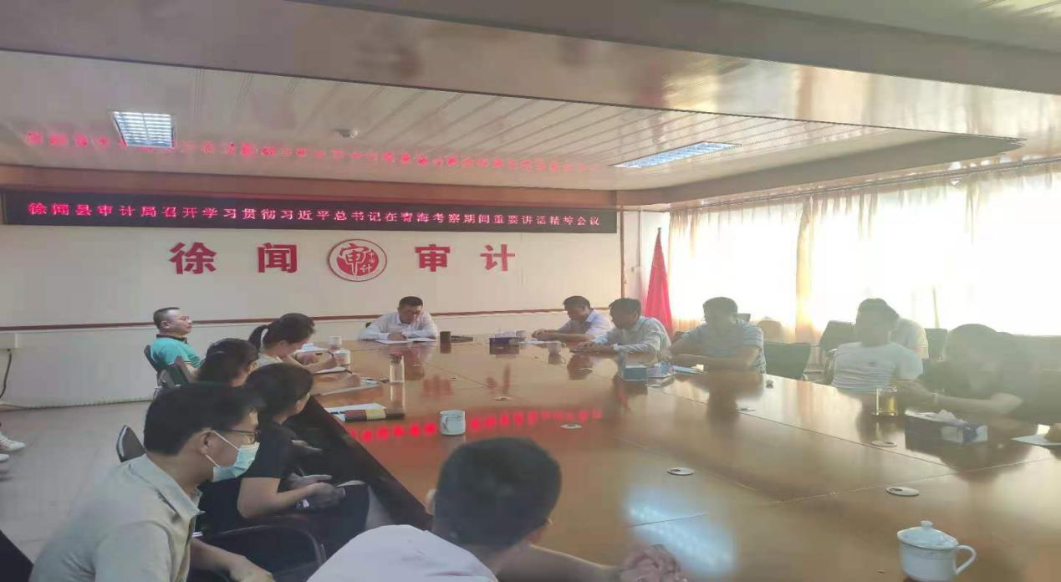

局长蔡通同志强调，认真学习贯彻习近平法治思想和党中央部署要求，把审计工作做好，为建设忠诚干净担当的高素质专业化干部队伍，继续加强党风廉政建设，一体推进不敢腐、不能腐、不想腐，确保党的肌体健康做贡献。